公众号

邮箱：xgy18434753057@163.com

密码：tianmu@123

小程序

小程序名称：天牧集市

账号：tianmushenyang@163.com

密码：tianmu@123

网站后台：http://tianmushenyang.cn/manage_tianmushengyang

账号：admin

密码：cjjn4fduTCYjueXi

商城后台：https://sc.tianmushenyang.cn

账号：admin

密码：longcai

网站链接

电脑：http://tianmushenyang.cn/

手机：<http://tianmushenyang.cn/3g>

（点击f12，点击上图中的手机图标）

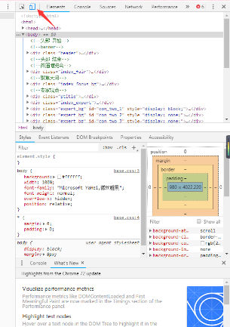

手机端二维码



商城分类图片



阿里云账号

账号：天牧神羊

密码：tcsy123@

神池县天牧生物科技有限公司

91140927MA0L5XU12W

法人：李军平

住所： 山西省忻州市神池县东湖乡神池现代农业产业示范区

.成立日期： 2020年07月09日

.核准日期： 2020年07月09日

.经营范围： 屠宰加工；肉类深加工；养殖；收售；肉类食品销售；养殖技术推广。

名称：天牧神羊

邮箱：xgy18434753057@163.com

密码：tianmu@123

开发者ID(AppID)wx244b6a43c2c1c676

开发者密码(AppSecret)89d53f0dc9d73d2870463ddbd5df9cf7

小程序名称：天牧集市

账号：tianmushenyang@163.com

密码：tianmu@123

AppID(小程序ID) wx23cb55929c57e33b

AppSecret(小程序密钥) 236702cbb921b1984e0bcb3bed218be1

微信支付商户号： 1601634205

商户平台登录帐号： 1601634205@1601634205

操作密码：634205

32位密钥：shenchixiantianmushengwukeji9999

邮箱密码x18434753057

李小利

14232519880715002x

15034124265

账号：04673001040018180

中国农业银行股份有限公司神池县支行

阿里云账号

账号：天牧神羊

密码：tcsy123@